Анкета участника конкурса

Фамилия: Абдульманова
Имя: Жамиля
Отчество: Ражабовна

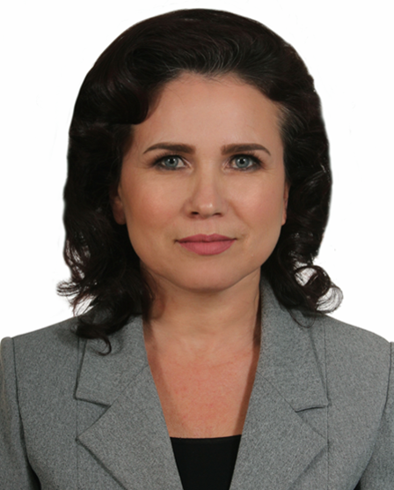

Дата рождения: 12.02.1973
Электронная почта: zhamilya.abdulmanova.73@mail.ru
Мобильный телефон: 8-905-356-98-45
Общий трудовой стаж: 26 лет.
Общий стаж педагогической работы: 25 лет.
Стаж работы в данном учреждении: 22 года.
Образование:
высшее педагогическое, Башкирский государственный педагогический институт, специальность «Русский язык и литература», 1997 г., Башкирский институт развития образования, специальность «Культурология», 2005 г.,
Повышение квалификации:
- курсы повышения квалификации в ГАУ ДПО ИРО РБ по программе «Использование инновационных интерактивных технологий в системе образования», 2018 г.
- курсы повышения квалификации в ГАУ ДПО ИРО РБ по программе «Современные требования к преподаванию курса «История России» в свете требований ФГОС и историко– культурного стандарта», 2019 г.
- курсы повышения квалификации в ГАУ ДПО ИРО РБ по программе «Создание условий для получения среднего профессионального и высшего образования людьми с ограниченными возможностями здоровья», 2019 г.
- курсы повышения квалификации во Всерегиональном научно-образовательном центре «Современные образовательные технологии» по программе дополнительного профессионального образования «Содержание и методика преподавания обществознания в организациях среднего профессионального образования с учетом требований ФГОС СПО», 2020 г.
Педагогическое кредо:
«Гореть самой, зажечь других, быть впереди и точка!»

Тема педагогической деятельности:
Гражданско-патриотическое воспитание на уроках истории и обществознания.
Цели педагогической деятельности:
1. Целостное развитие компетентной, мобильной личности в соответствии с индивидуальными особенностями и возможностями каждого обучающегося;
2. Воспитание человека – патриота своей страны, уважающего национальные и общечеловеческие ценности, осознающего ценности культуры, природы и необходимость защиты окружающей среды;
3. Формирование у обучающихся картины жизни общества, как в прошлом, так и в настоящем, способствовать осмыслению ими социального, нравственного опыта предшествующих поколений;
4. Формирование человека, интегрированного в современное общество и нацеленного на совершенствование этого общества и самого себя.
Для реализации поставленных целей педагог использует следующие современные образовательные технологии:
№  п/п | Наименование  образовательной  технологии | Уровень  использования | Подтверждение  применения технологии
1 | Технология проблемного обучения | Системное использование во всех уроках | Методическая разработка урока по учебной дисциплине «История» на тему: «Аграрная реформа П.А.Столыпина»
2 | Технологию проектной деятельности | Системное использование | Методическая разработка урока обществознания с применением проектной технологии  Тема «Гражданское общество и правовое государство»
3 | Тестовые технологии | Системное использование на всех уроках | Контрольно – измерительные материалы для текущего контроля по УД «Обществознание» по разделу «Политическая сфера»
4 | Информационно- коммуникационные технологии | Системное использование на всех уроках | Использование на уроках истории и обществознания электронных таблиц, схем, карт.  Методическая разработка урока по учебной дисциплине «История» на тему: «Дмитрий Донской. Куликовская битва»
5 | Игровые технологии | Системное использование на всех уроках | Внеклассное мероприятие «Счастливый случай» (викторина)  Квест –игра «Бородинское сражение»
6 | Технология сотрудничества | Системное использование | Методическая разработка урока по УД «История» на тему «Феодальная раздробленность Руси»
Результаты освоения обучающимися образовательных программ по итогам мониторингов, проводимых в филиале ГБПОУ Аургазинский многопрофильный колледж с. Красноусольский представлены в следующей таблице:
Учебный год | Кол-  во обу-  чающих-  ся | группы | предмет | кол-во «5» | кол-во «4» | кол-во «3» | кол-во «2» | Успеваемость % | Качество %
2016-2017 | 26 | 18 | История | 4 | 10 | 12 | 0 | 100 | 54
 | 26 | 17 |  | 7 | 10 | 9 | 0 | 100 | 65
 | 27 | 13 |  | 8 | 9 | 10 | 0 | 100 | 62.9
 | 21 | 28 |  | 6 | 8 | 7 | 0 | 100 | 66.6
 | 24 | 27 |  | 6 | 10 | 8 | 0 | 100 | 66.6
 | 25 | 23 |  | 7 | 9 | 9 | 0 | 100 | 64
 | Средний показатель за год |  |  |  |  |  |  | 100 | 63
2017-2018 | 24 | 28Г | История | 5 | 10 | 9 | 0 | 100 | 62.5
 | 25 | 27Г |  | 5 | 12 | 8 | 0 | 100 | 68
 | 22 | 23Г |  | 6 | 9 | 7 | 0 | 100 | 68
 | 22 | 13Г |  | 5 | 9 | 8 | 0 | 100 | 63.6
 | 25 | 17Г |  | 5 | 10 | 10 | 0 | 100 | 60
 | 21 | 18Г |  | 4 | 9 | 8 | 0 | 100 | 61
 | Средний показатель за год |  |  |  |  |  |  | 100 | 63.7
2018-2019 | 18 | 23Г | История | 5 | 7 | 6 | 0 | 100 | 66.6
 | 21 | 27Г |  | 6 | 8 | 7 | 0 | 100 | 66.6
 | 23 | 28Г |  | 8 | 8 | 7 | 0 | 100 | 69.5
 | 27 | 13Г |  | 4 | 13 | 10 | 0 | 100 | 62.9
 | 26 | 17Г |  | 8 | 9 | 9 | 0 | 100 | 65
 | 24 | 18Г |  | 9 | 7 | 8 | 0 | 100 | 66.6
 | Средний показатель за год |  |  |  |  |  |  | 100 | 66.2
 | Средний показатель за три учебных года |  |  |  |  |  |  | 100 | 64.3

Информация о достижениях участника конкурса и достижениях обучающихся
Достижения участника конкурса за 2017-2020г.г.
- 1 место в международной олимпиаде по обществознанию
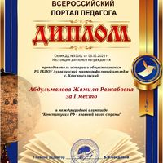
- Благодарность Совета директоров учреждений СПО Стерлитамакского региона за большой вклад в сфере подготовки рабочих кадров Гафурийского района РБ
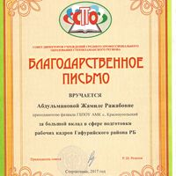
- Благодарственное письмо главы Гафурийского района РБ Чингизова Ф.Ф.
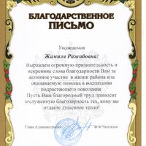
- За подготовку призера (3 место) всероссийской викторины "Вечный огонь Сталинграда"
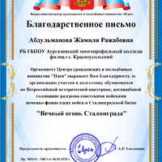

Достижения обучающихся участника конкурса за 2017-2020г.г.
2016-2017 учебный год.
- Республиканская студенческой научно-практической конференция «Учебно- исследовательская и проектная деятельность студентов СПО в условиях реализации ФГОС» Номинация: «Социальные проекты в подготовке специалистов в системе СПО», Исследовательский проект «Вклад Гафурийского района в Победу в великой Отечественной войне» обучающиеся Хуголь Н.А. и Виноградова Е.А., Диплом 1 степени;
- Республиканская научно-практическая конференция «Учебно- исследовательская и проектная деятельность студентов как фактор формирования профессиональных компетенций в СПО», обучающийся Хуголь Н.А., Сертификат участника.
- Республиканская олимпиада проф. мастерства по профессии «Тракторист-машинист с\х производства», обучающийся Мурин Д., 2 место, Грамота
- Республиканская научно-практическая конференция «Учебно- исследовательская и проектная деятельность студентов как фактор формирования профессиональных компетенций в СПО» , обучающаяся Виноградова Е.А. Сертификат участника.
2017-2018 учебный год.
- Республиканский конкурс «Проектная деятельность студентов СПО», обучающийся Хуголь Н.А., Грамота 2 место.
- Республиканская олимпиада по истории среди обучающихся по программам по подготовке квалифицированных рабочих и служащих., обучающаяся НаталенкоА.В. Почетная грамота
- Республиканская олимпиада по истории среди обучающихся по программам по подготовке квалифицированных рабочих и служащих., обучающийся Ишбулдин И. Сертификат.
2019-2020 учебный год
- Международная олимпиада по обществознанию «Наша Родина-Россия», обучающийся Юлмухаметов Д., 1место.
- Всероссийская викторина по истории «По тропам истории», обучающийся Стукалов А.В., Диплом 1 место
- Всероссийская историческая викторина, посвященная годовщине разгрома советскими войсками немецко-фашистских войск в Сталинградской битве, обучающийся Стукалов А.В., Диплом 3 степени
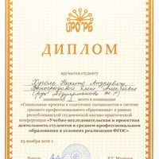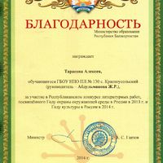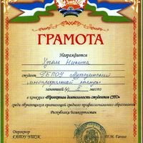
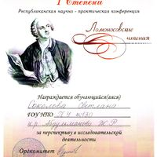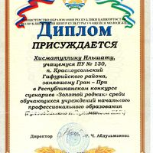
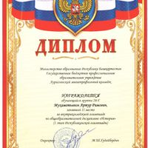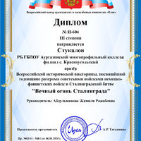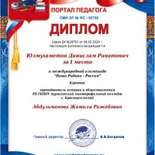

фото и видеоматериалы, отражающие опыт работы участника в соответствии с приоритетной темой его самообразования и самореализации
Данные представлены по ссылке https://infourok.ru/user/abdulmanova-zhamilya-razhabovna1

